基于银联统一支付接口的网上申报平台操作说明
1、打开浏览器（建议使用360、搜狗、QQ、谷歌等浏览器，最好选择极速模式），在地址栏输入www.nbtjy.com,点击右上角网上报检进行网上报检操作。

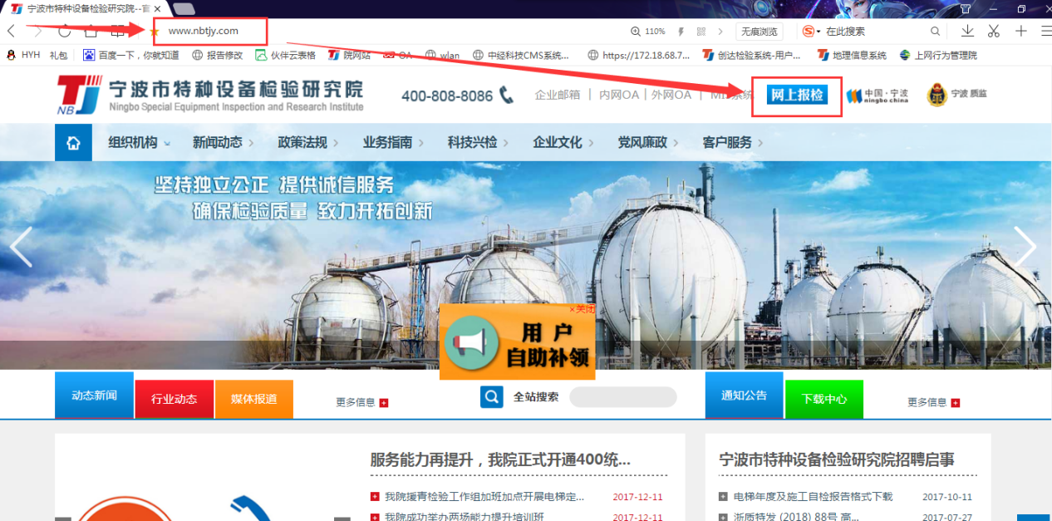

2、极速模式和兼容模式切换按钮在网页地址栏右侧。
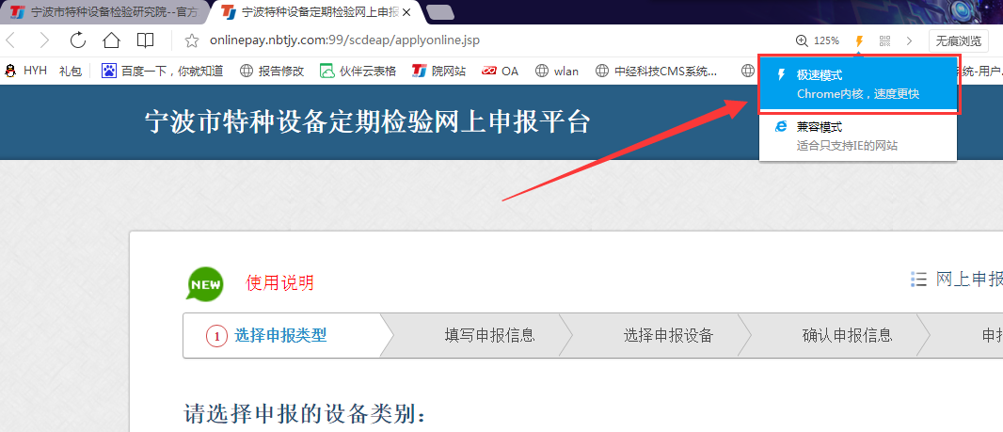

3、进入网上申报首界面：
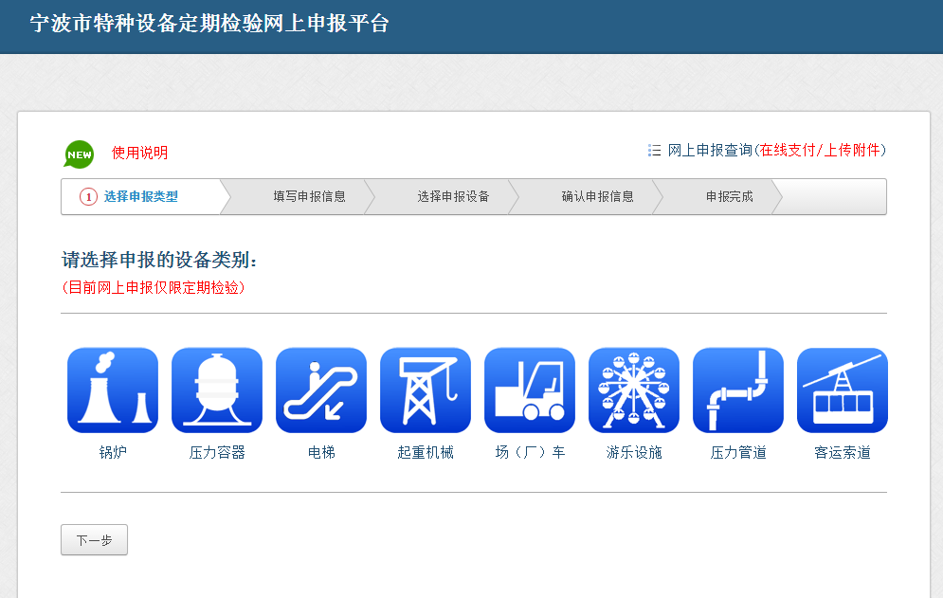
4、选择报检设备种类，然后点击下一步；
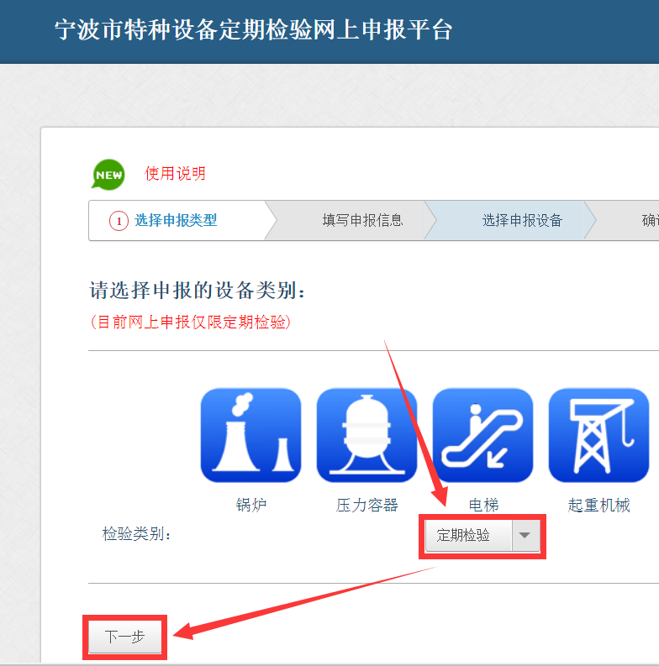
5、进入申报信息填写界面，请如实填写对应信息并获取短信验证码；
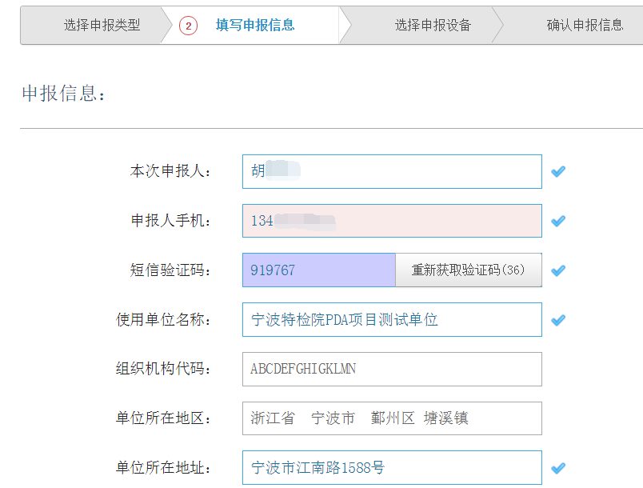
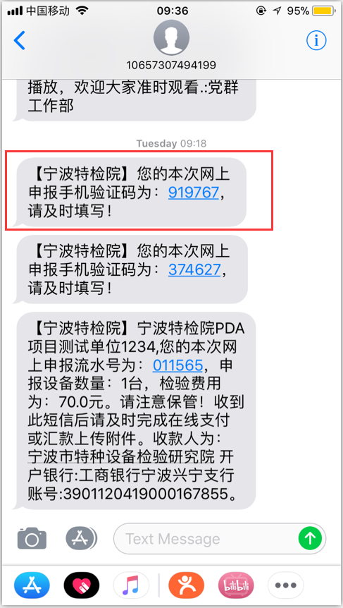
6、报告领取方式分为2种，如选择快递寄送请在下方按钮选择“是”；
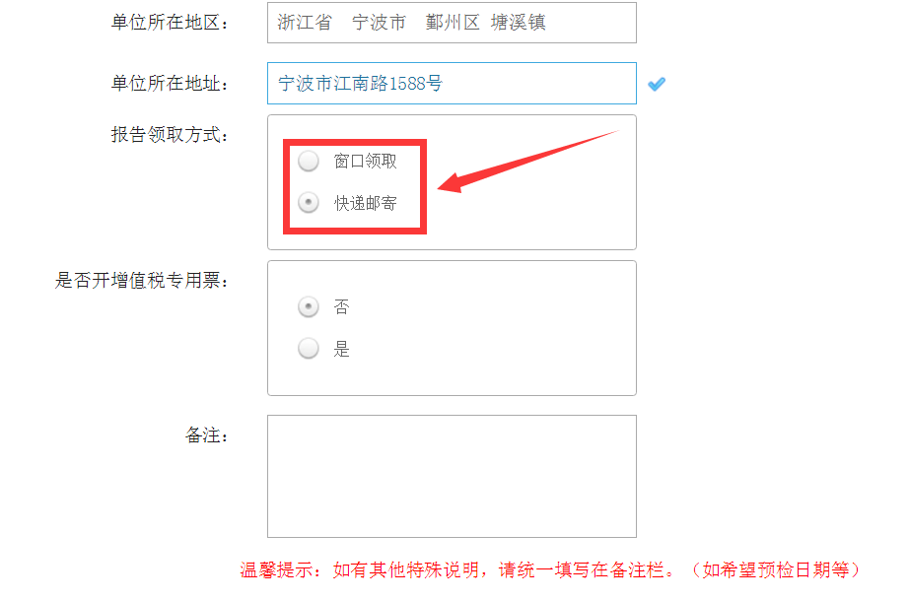

7、请如实填写收件人员信息；
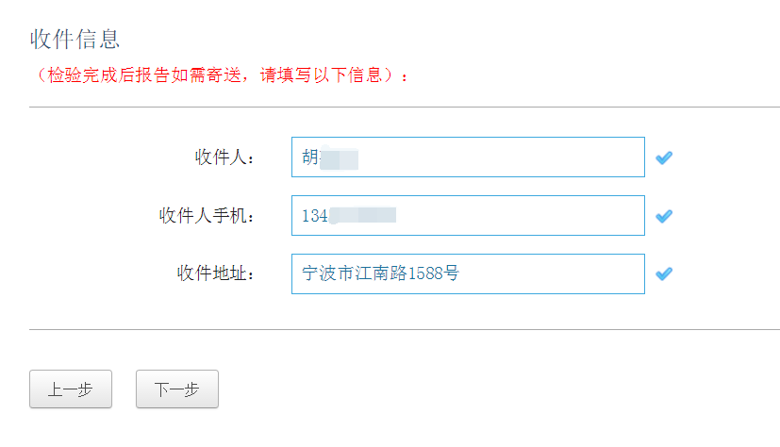

8、如需开具增值税发票，下方按钮请选择“是”；
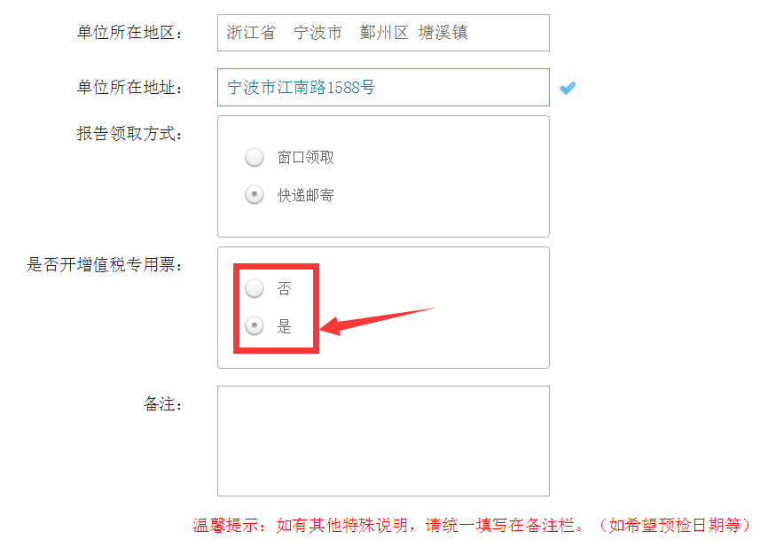

9、请如实填写发票信息；
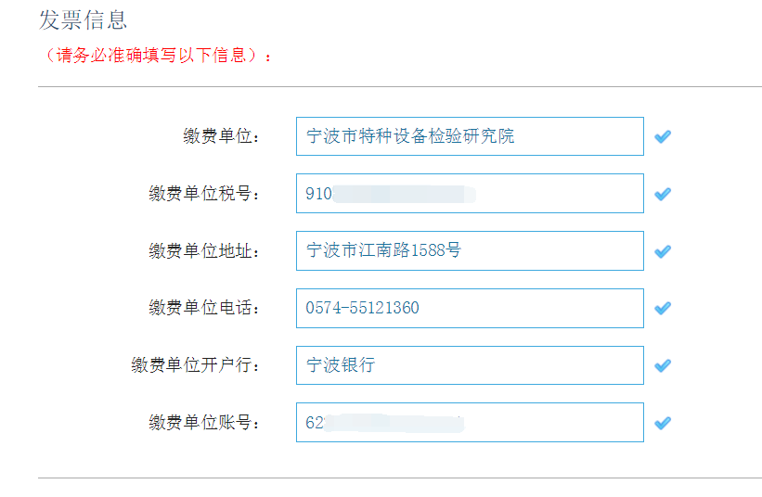

10、上述信息均填写完成并确认无误后点击下一步，进入设备勾选界面，如提前知晓设备识别码等相关信息可以在右上角直接搜索所需报检设备。右侧设备状态可查询此台设备是否已经报检，勾选需要报检设备后点击下一步；
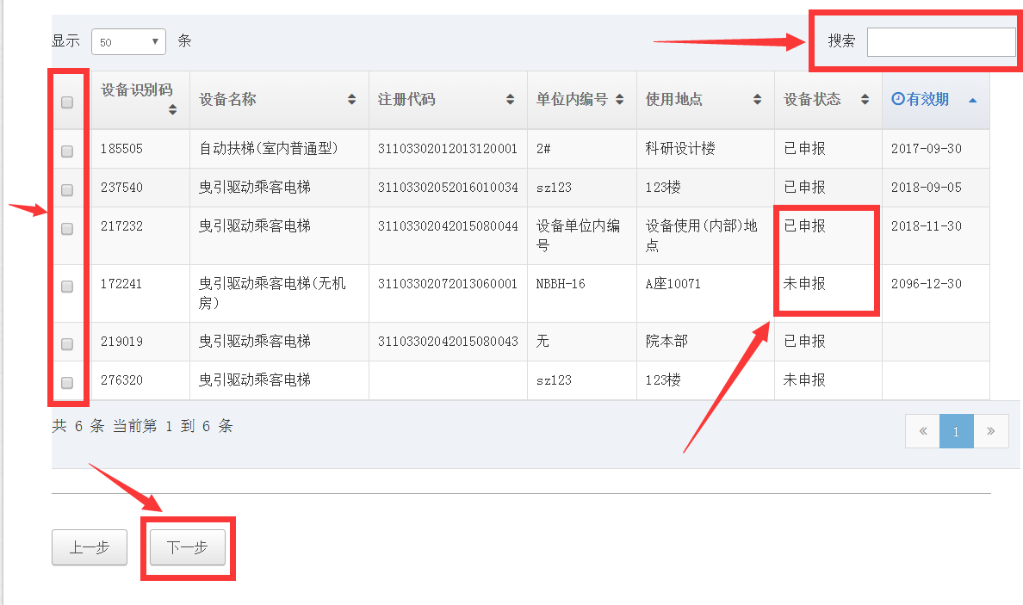

- 进入申报信息确认界面，用户可在此界面再次核对申报信息。如发现错误，可点击上一步返回修改。电梯维保单位可在下方填写使用单位联系人，申报成功后短信将同步发出。确认信息无误后点击确认申报进入下一步。
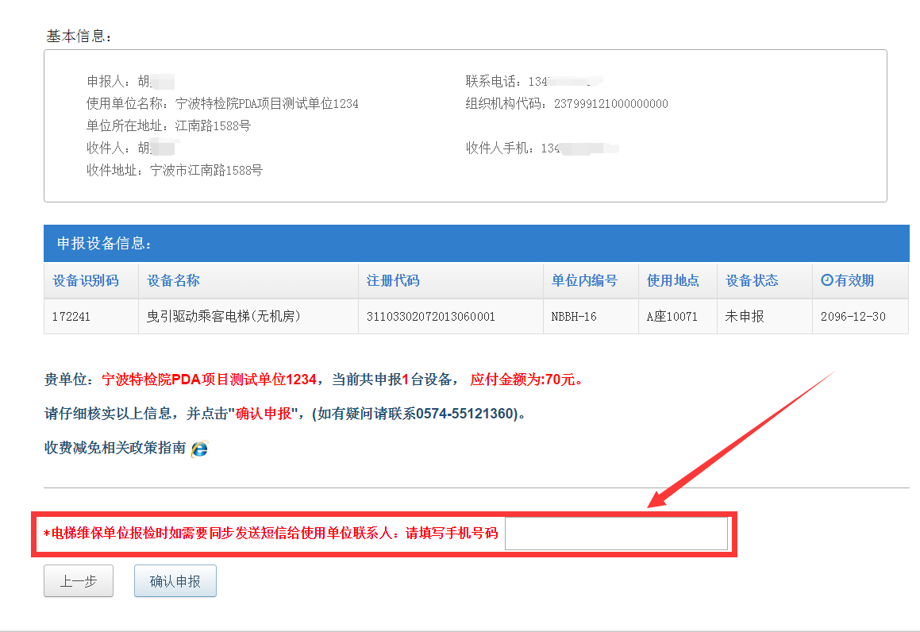

12、申报成功后进入如下界面，同时手机会收到短信提示。（注：申报成功后请及时缴费，缴费方式分两种：（1）在线支付（2）汇款上传附件 详细操作见15项）

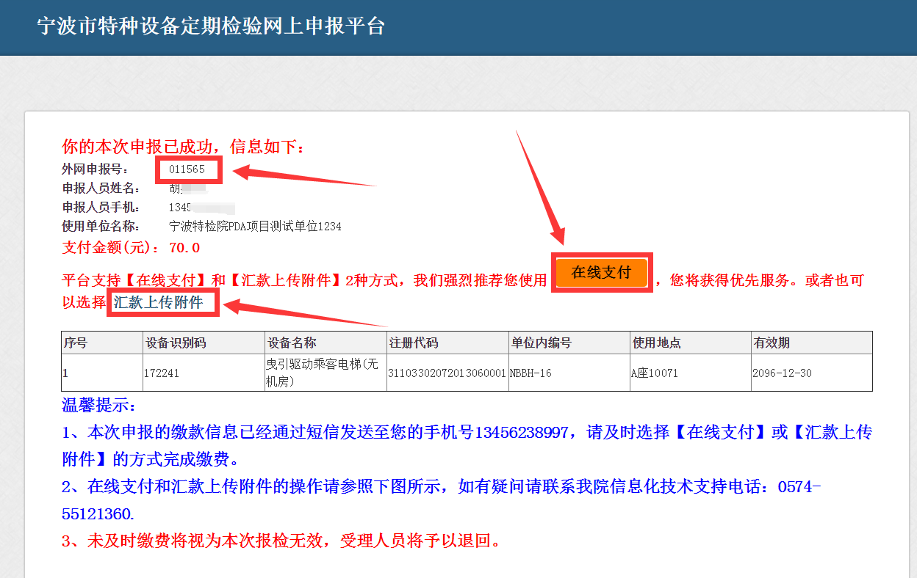
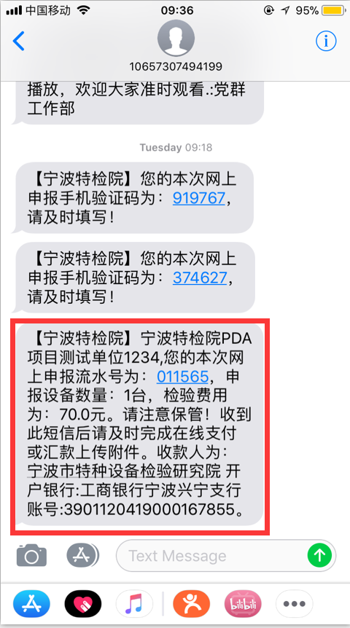

13、如若申报成功页面意外关闭，可回到网上申报首界面，点击右上角网上申报查询，输入手机上收到的外网申报号进行查询；
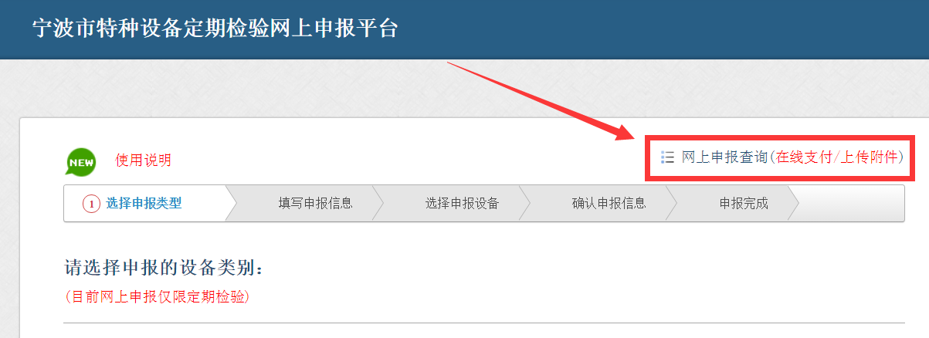

- 输入外网申报号后，显示界面如下图所示；

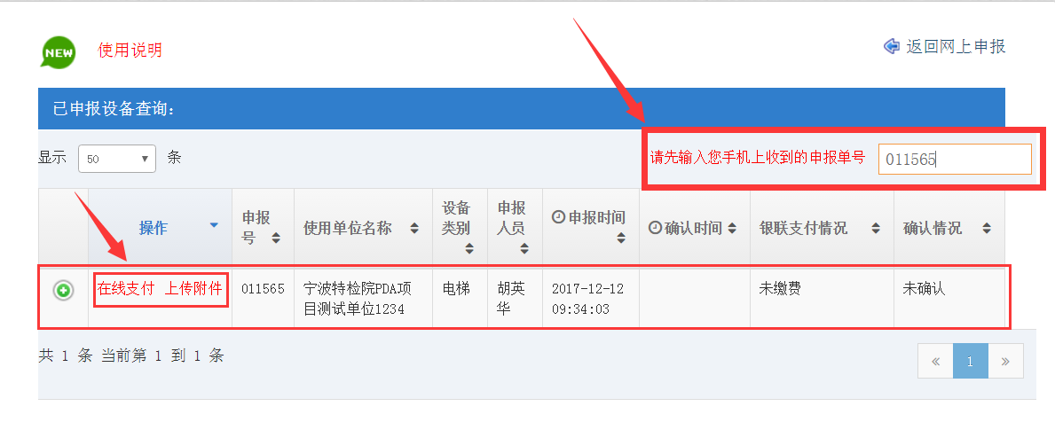
- （1）在线支付
①点击在线支付后显示如下图所示界面；
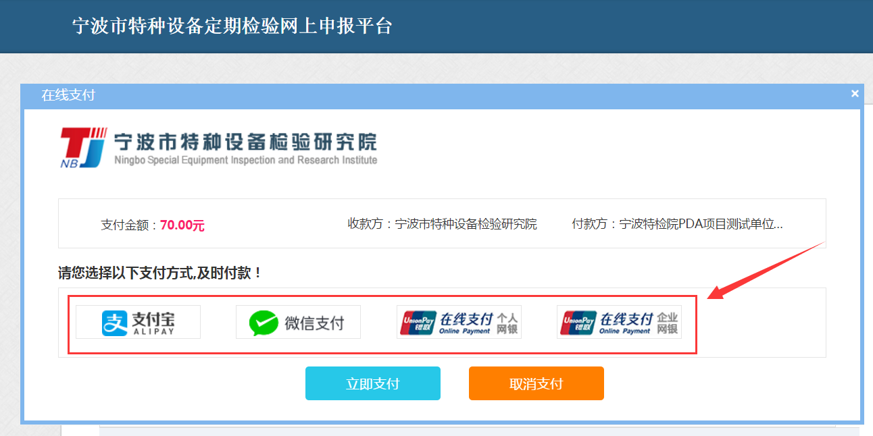

②选择支付宝支付点击立即支付后出现如下界面，打开支付宝扫码即可支付（微信支付同支付宝支付操作相同）；
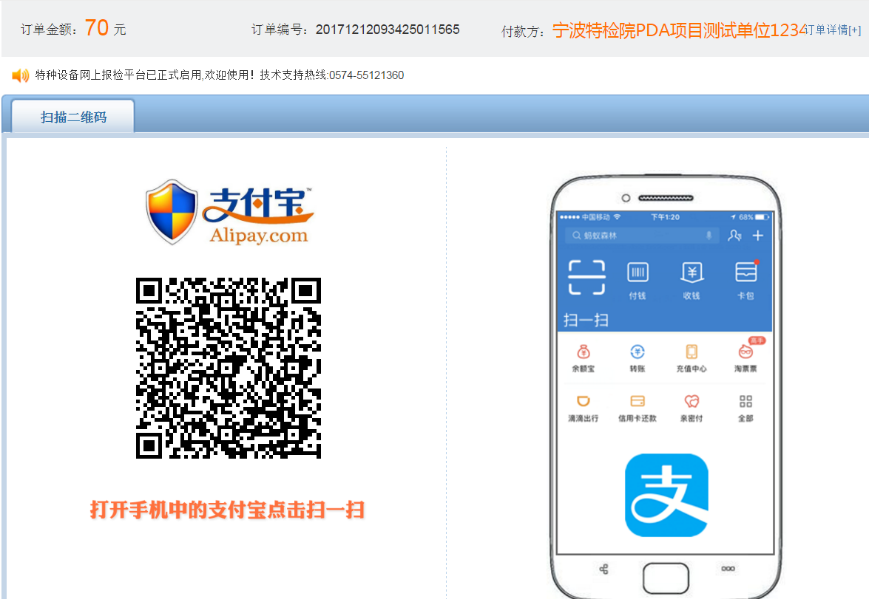

③选择个人网银支付出现如下界面；

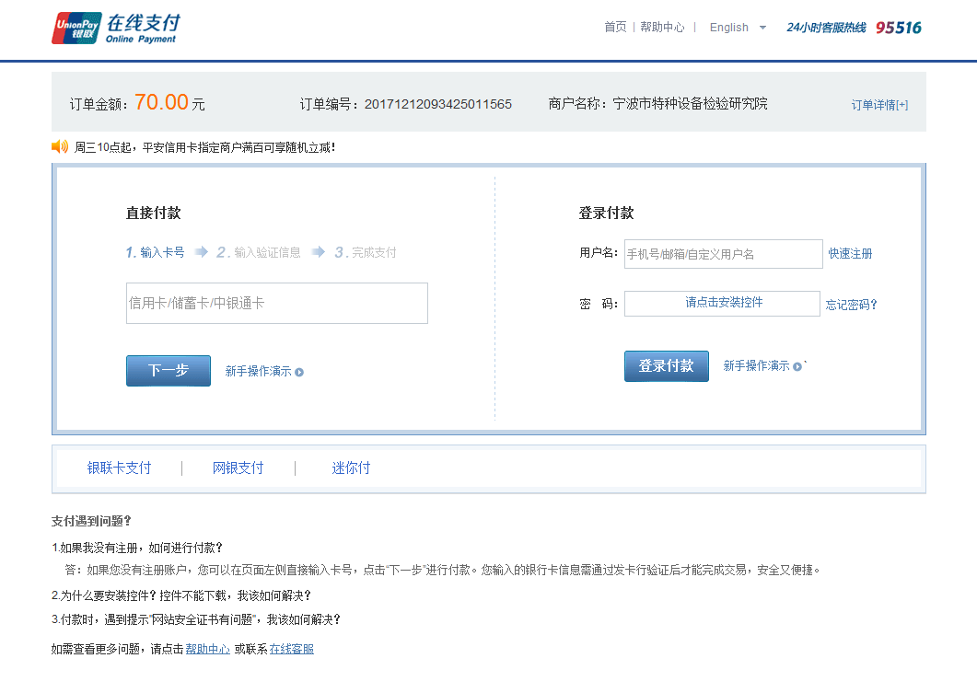
④选择企业网银支付出现如下界面；
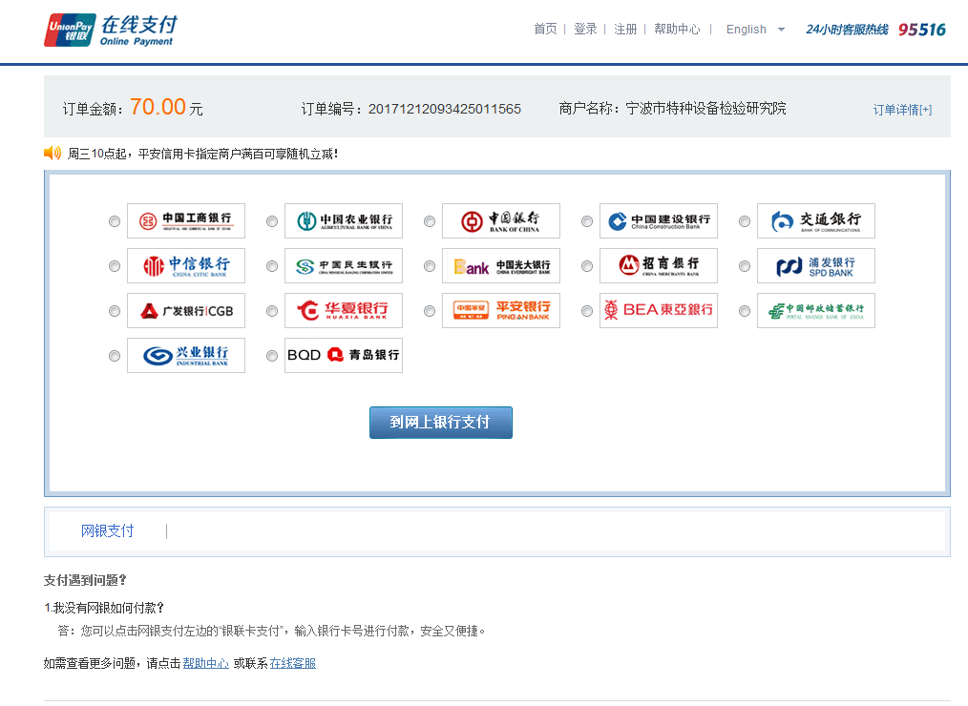
- 汇款上传附件
①点击汇款上传附件后出现如下界面，如汇款成功的截图或者照片在电脑内可直接点击选择文件；
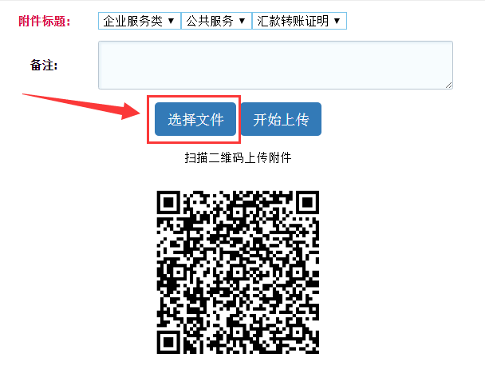

②选择文件后点击打开；
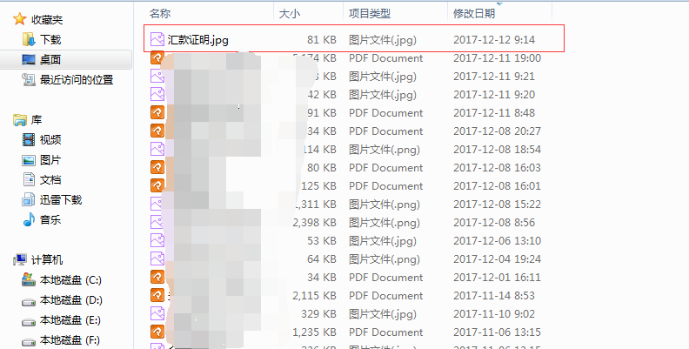
③然后点击开始上传，上传进度条走完会有上传成功提示；
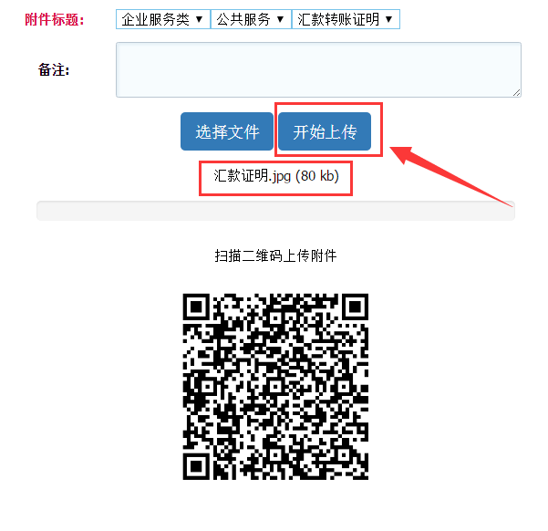

④如若照片在手机内，可以打开手机扫码软件扫描下方二维码进行附件上传。
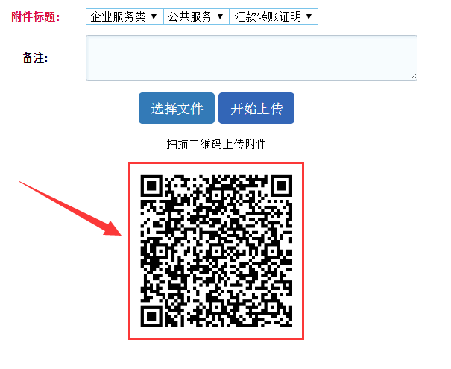
- 网上报检完成。(MIS系统后台正式通过后，用户将收到最终确认短信)


